http://www.tomaszow-maz.eu/ strona główna mapa serwisu kontakt Biuletyn Informacji Publicznej
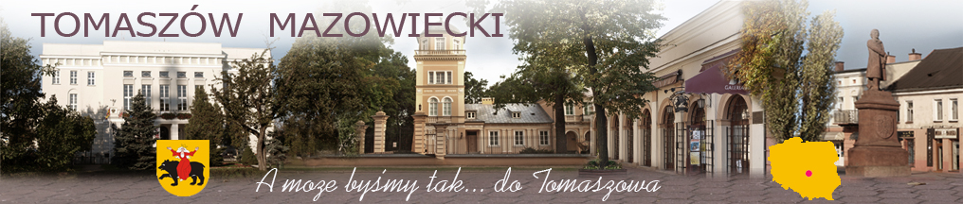

Apel Prezydenta Tomaszowa
17.06.2015 r.
Szanowni Mieszkańcy,
dobiega końca realizacja największej miejskiej inwestycji, która ma ogromne znaczenie dla nas wszystkich. Nie tylko poprawi jakość życia osób, które skorzystają z możliwości przyłączenia swoich posesji do sieci kanalizacji sanitarnej, ale wpłynie także na poprawę jakości wód powierzchniowych i podziemnych, co będzie niezwykle istotne dla bezpieczeństwa ekologicznego. Tomaszów stanie się miastem bardziej przyjaznym dla środowiska. Zakończenie inwestycji to jednak połowa sukcesu, o pełnym będzie można powiedzieć dopiero wówczas, gdy z krajobrazu miasta zniknie ponad 2000 szamb. Osiągnąć to będziemy mogli tylko z Państwa udziałem. Zachęcam zatem do składania wniosków deklarujących chęć przyłączenia się do nowo budowanej kanalizacji i skorzystania z dofinansowania budowy przyłączy w ramach programu WFOŚiGW.
Przyłączmy się dla dobra naszego miasta
Marcin Witko
Prezydent Tomaszowa Maz.
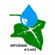
Realizacja zadań z zakresu edukacji ekologicznej i ochrony przyrody
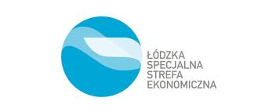
Łódzka Specjalna Strefa Ekonomiczna
ŁSSE
Wszelkie prawa zastrzeżone Urząd Miasta Tomaszów Mazowiecki 2000-2015 r. adm

